

**UNIVERSIDADE FEDERAL DA BAHIA - UFBA**

Programa de Pós-Graduação em Ecologia: Teoria, Aplicação e Valores

Mestrado em Ecologia: Teoria, Aplicação e Valores

**EMERSON CAMPOS BARBOSA JÚNIOR**

**EFEITO DA PLASTICIDADE COMPORTAMENTAL NA RESILIÊNCIA DE AMBIENTES QUE SOFRERAM DISTÚRBIOS ANTROPOGÊNICOS**

**Salvador, janeiro de 2020**

**EMERSON CAMPOS BARBOSA JÚNIOR**

**EFEITO DA PLASTICIDADE COMPORTAMENTAL NA RESILIÊNCIA DE AMBIENTES QUE SOFRERAM DISTÚRBIOS ANTROPOGÊNICOS**

Dissertação apresentada ao Programa

de Pós-Graduação em Ecologia:

teoria, aplicação e valores, como parte dos

requisitos exigidos para obtenção

do título de Mestre em

Ecologia.

Orientador: Dr. Hilton Japyassú

Co-orientador: Dr.Vitor Passos Rios

**Salvador, janeiro de 2020**

**"O amor à complexidade sem reducionismo gera arte; o amor à complexidade com reducionismo gera ciência.” (E. O. Wilson)**

**Agradecimentos**

Agradeço ao meu orientador Hilton Japyassú e meu co-orientador Vitor Rios por toda orientação e ajuda durante a elaboração e execução deste projeto.

Agradeço a minha banca de acompanhamento na pessoa do prof. Pavel Dodonov e prof. Bruno Vilela pela contribuição dada durante o desenvolvimento do projeto.

Agradeço ao meu primeiro orientador (de iniciação científica) prof. Pedro Rocha por ter me dado as bases epistemológicas para que eu pudesse ter autonomia científica.

Agradeço aos estudantes do Núcleo de Etologia e Evolução (NuEVo) por terem me auxiliado e aconselhado durante o período de disciplinas e execução do projeto.

Agradeço a Deus, aos meus pais (Emerson Campos e Rosa Amália), minha vó (Maria de Lourdes) e minha esposa (Lidia Barbosa) por terem me dado todo apoio e ajuda durante o mestrado.

Agradeço aos meus amigos por terem me entretido durante essa espinhosa caminhada do mestrado.

**Muito obrigado!**

***Texto de divulgação***

**COMO ANIMAIS QUE PODEM VARIAR SEU COMPORTAMENTO AFETAM A CAPACIDADE DE RECUPERAÇÃO DE UM AMBIENTE QUE SOFREU UM IMPACTO HUMANO?**

**EMERSON CAMPOS BARBOSA JÚNIOR**

Os seres humanos tem destruído a natureza através do desmatamento, da poluição, das mudanças climáticas, introduzindo espécies que são de outra região, entre outros. Ambientes como a Mata Atlântica, a Caatinga, o Cerrado, a Amazônia, a savana, as florestas temperadas e até mesmo os desertos têm sido destruídos. Essas mudanças afetam negativamente os animais e plantas dessas regiões, causando sofrimento e a extinção de muitas espécies. O comportamento do animal, que é tudo que ele faz (correr, andar, cantar, sinalizar, latir, uivar, etc.), pode influenciar a sobrevivência dos animais nestes ambientes impactados, pois suas ações podem definir se eles irão morrer ou não. Se a maioria dos animais responderem mal aos impactos e morrerem, o ambiente poderá ficar desestabilizado e a diminuição do número de indivíduos poderá gerar uma reação em cadeia, afetando todos os animais, plantas e outros seres vivos dessa região. Esta afirmativa se baseia em teorias ecológicas específicas que descrevem como ambientes podem ser muito alterados a partir de pequenas mudanças nas espécies que compõe estes. Isso diminui a capacidade do ambiente de se recuperar. A capacidade de variar o comportamento, como fugir mais rápido ou para mais longe frente a diferentes desafios ambientais, pode aumentar a sobrevivência dos animais, diminuindo a chance de extinção das espécies. Porém, pouco se sabe como essa capacidade de variar o comportamento pode alterar a recuperação de ambientes que sofreram mudanças. Dada à importância de sabermos o que pode ou não afetar essa recuperação dos ambientes, entender como a capacidade dos animais de variar seus comportamentos influencia nessa recuperação, nos auxilia a entender o destino das espécies e do meio ambiente no futuro.

Então, neste trabalho, procuramos entender como animais que podem variar seu comportamento para fugir para mais longe de uma área desmatada por seres humanos influenciam na sobrevivência das espécies e ajudam a recuperação do ambiente para um estado igual ou próximo ao inicial. Também procuramos verificar como essa capacidade de fugir para mais longe afetará no tipo de ambiente que será gerado após pequenos e grandes desmatamentos. Além disso, abordamos no trabalho as seguintes questões: como a capacidade de recuperação do ambiente (voltar ao estado inicial) é influenciada por animais que gastam mais energia por poderem fugir para mais longe, pelos graus diferentes de desmatamento (pequenos e grandes), pela configuração da destruição do ambiente (árvores destruídas em apenas um local ou espalhadas por toda uma região), pela posição do animal na teia alimentar e pela capacidade dos animais que de comer muitas ou poucas espécies.

Para alcançar todos esses objetivos, utilizamos métodos computacionais para criar uma representação simplificada da natureza em nosso computador. O ambiente que criamos tinha 10 espécies no total, sendo distribuídas entre 4 espécies de plantas, 3 espécies de herbívoros e 3 espécies de carnívoros. O ambiente foi simulado por várias gerações. Os animais podiam se locomover, comiam, se reproduziam, e competiam por alimento. Colocamos em nosso ambiente, depois de um período de tempo, um desmatamento que simulava o causado por fazendeiros instalando suas fazendas. Verificamos a recuperação do ambiente perturbado pelo desmatamento através de um cálculo da diversidade de espécies do ambiente. Comparamos a diversidade antes e depois da fazenda destruir as plantas e os animais, e observamos o quanto o ambiente se recuperou depois de certo período de tempo.

Em nossos resultados, descobrimos que quanto maior a capacidade de deslocamento do animal em resposta a um desmatamento, mais próximo do estado inicial o ambiente chega depois do impacto, ou seja, maior a recuperação. Também observamos que ambientes tem menor recuperação quando os animais não podem ir para longe ou não podem fugir do desmatamento. Encontramos que em contextos em que as fazendas destroem maior quantidade de árvores o ambiente se recupera menos. Destruição menos concentrada (mais espalhada) diminui a capacidade de recuperação do ambiente, principalmente em pequenos desmatamentos. Não encontramos diferença na capacidade de recuperação do ambiente quando o animal gasta pouca ou muita energia ao se locomover. Os animais que menos sofrem com o desmatamento são os herbívoros e os animais que podem comer mais espécies diferentes. Observamos em nossas simulações que o ambiente depois do desmatamento, após este se recuperar, era diferente do ambiente inicial – em alguns casos o ambiente final era muito parecido com o inicial. Nossos resultados nos ajudam a entender mais sobre situações em que os ambientes pode se recuperar melhor, que são importantes para fazer previsões sobre os ambientes no futuro.

**Resumo**

Ser plástico, frente às mudanças ambientais causadas por seres humanos que afetam negativamente as comunidades, pode aumentar o *fitness* médio dos indivíduos das populações e alterar a resiliência do sistema ecológico. Entender o efeito dessa plasticidade na resiliência é importante para fazer previsões sobre paisagens futuras. Neste trabalho, verificamos: (a) o efeito da plasticidade do comportamento de dispersão sobre a resiliência da comunidade em contexto de distúrbio (fragmentação através da perda de habitat) causado por seres humanos; e (b) o efeito desta plasticidade no número de estados ecológicos após distúrbios de diferentes intensidades. Além disso, verificamos diferenças na resiliência entre: o custo da plasticidade, o grau e a fractalidade (fazendas espalhadas ou aglomeradas) do distúrbio, o nível trófico e a especialização alimentar. Para isso, utilizamo-nos de modelagem baseada em agentes e elaboramos um modelo com 10 espécies e 3 níveis tróficos. Representamos a resiliência pela diferença entre o valor do índice de Shannon pré-distúrbio menos o valor pós-distúrbio, e fizemos ANOVAs e análise de densidade. Desta forma, encontramos que: (a) há um aumento da resiliência do sistema conforme aumenta o grau da plasticidade dos indivíduos; (b) os ambientes pós-distúrbio, após sua recuperação, eram diferentes do pré-distúrbio; (c) há maior resiliência quando há maior fractalidade do distúrbio e maior magnitude deste – não houve diferença na resiliência em situações de custo da plasticidade diferente; e (d) os herbívoros e as espécies generalistas são mais resilientes. Concluímos que, em contextos de maior plasticidade ambientes perturbados talvez possam ter seus pontos de inflexão alterados.

**Palavras-chave:** Ecologia Comportamental; Etologia; HIREC; Plasticidade Fenotípica; Perturbação

**Abstract**

Being plastic, in the face of environmental changes caused by humans that negatively affect communities, can increase the average fitness of individuals in populations and alter the resilience of the ecological system. Understanding the effect of this plasticity on resilience is important for making predictions about future landscapes. In this paper, we verify: (a) the effect of dispersal behavior plasticity on community resilience in the context of disturbance (fragmentation through habitat loss) caused by humans; and (b) the effect of this plasticity on the number of ecological states following disturbances of different intensities. In addition, we verify differences in resilience between: the cost of plasticity, the degree and fractality (scattered or clustered farms) of the disturbance, the trophic level and food specialization. For this, we use agent-based model and elaborate a model with 10 species and 3 trophic levels. We represented resilience by the difference between the pre-disturbance Shannon index value minus the post-disturbance value, and performed ANOVAs and density analysis. Thus, we find that: (a) there is an increase in system resilience as the degree of plasticity of individuals increases; (b) post-disturbance environments after recovery were different from pre-disturbance; (c) there is greater resilience when there is greater disturbance fractality and greater magnitude of this – there was no difference in resilience in different plasticity cost situations; and (d) herbivores and generalist species are more resilient. We conclude that in contexts of greater plasticity disturbed environments may have their tipping points altered.

**Keywords:** Behavioral Ecology; Ethology; HIREC; Perturbation; Phenotypic Plasticity

**Sumário**

Introdução 10

Objetivos 15

Materiais e Métodos 16

Resultados 23

Discussão.........................................................................................................................28

Conclusão........................................................................................................................31

Referências......................................................................................................................32

Anexos.............................................................................................................................40

Artigo a ser submetido ao periódico *Behavioral Ecology (2.69)*

**_________________________________________________________**

# Introdução

Distúrbio é qualquer evento relativamente discreto no tempo que perturba a estrutura do ecossistema, da comunidade ou da população e altera os pools de recursos, a disponibilidade de substrato ou o ambiente físico (White & Pickett, 1985). O distúrbio pode ser classificado como tendo diferentes graus de magnitude (quantidade da área destruída), frequência (quantas vezes ocorreu), tempo (contínuo ou momentâneo – pulso) e origem (antrópica ou natural) (Donohue *et al.* 2016). Os distúrbios de origem antrópica são comuns na atualidade e têm afetado negativamente os ecossistemas em todas as suas múltiplas formas (Sih *et al.* 2011). Alguns exemplos destes, que têm sido chamados “rápidas mudanças ambientais causadas por seres humanos” (HIREC - *human-induced environmental change*), são a perda de habitat, as mudanças climáticas, a poluição e as espécies invasoras (Sih *et al.* 2011; Berger-Tal *et al.* 2016).

A perda de habitat é um dos distúrbios que mais perturbam[1] o ambiente, causando grande perda de espécies em todo o mundo (Sih *et al.* 2000). Ela subdivide o habitat contínuo em pedaços menores, num processo chamado de fragmentação (Andren 1994). Os fragmentos podem ser caracterizados a partir de seu tamanho, distanciamento (falta de conectividade) e forma (que afeta o tamanho da borda) (Collinge 1996). Além disso, a própria paisagem pode ser afetada em suas características, apresentando um padrão de destruição fractal na hora do distúrbio ou depois deste (Sugihara e May 1990). Os fractais são conceitos matemáticos caracterizados por uma sequência interminável de detalhes semelhantes, que são revelados após ampliação em todas as escalas (Avnir *et al.* 1998). Estes apresentam autosimilaridade (simetria entre diferentes escalas) e dimensão própria (detalhes de um padrão que varia em escalas diferentes) (Williamson e Lawton 1991; Moore e Gallant 1993). Uma das características dessa dimensão fractal de uma forma, representada pelo índice de Hurst, é o padrão de espalhamento ou agregamento dos fragmentos – medida de fragmentos ecológicos que pode aumentar a região de borda (Turner 1989; Sugihara e May 1990; Cambui *et al.* 2015). Esse padrão pode ser visto em ocupação de mata por fazendas (King e Burton 1982; Blarel *et al.* 1992).

Atualmente existe uma discussão sobre os efeitos gerados pela perda de habitat e fragmentação, concentrada na ideia de que o processo de fragmentar um local tem um efeito negativo independente do gerado pela destruição de uma área (Fahrig 2003; Haddad *et al.* 2015; Fahrig 2017; Fletcher *et al.* 2018). Existem evidências de que, além da perda de habitat, o grau de fragmentação tenha um efeito por si só (Haddad *et al.* 2015). Com base nisso, o efeito da perda de habitat é somada ao da fragmentação e afeta severamente diferente aspectos da paisagem[2] e da comunidade[3], como as relações ecológicas (e.g. presa e predador), nas quais uma espécie afetada pode causar um efeito em cascata[4] (Pace *et al.* 1999; Ripple *et al.* 2016).

Estabeleceu-se, através de estudos teóricos e empíricos, que o limiar de extinção da biodiversidade, ponto em que até mesmo pequenas mudanças nas condições ambientais levarão a grandes mudanças nas características do sistema (Suding 2004), é de 30% de vegetação nativa restante em situações em que há a fragmentação por perda de habitat (Banks-Leite *et al.* 2014; Leite *et al.* 2018; Morante-Filho *et al.* 2015). Para além desse valor de perda de vegetação (menos de 30% restantes), as espécies e populações começam a se extinguir abruptamente (Banks-Leite *et al.* 2014; Leite *et al.* 2018; Morante-Filho *et al.* 2015). Em muitos casos, após esse distúrbio, as populações diminuem muito rapidamente e em um curto período de tempo, espécies que não tinham sido extintas pelo efeito direto do distúrbio, acabam por se extinguir (efeito indireto) (Haddad *et al.* 2015). Caso o ambiente seja resistente[5], poucas espécies se extinguem diretamente e as populações diminuem menos (Suding *et al.* 2004; Donohue *et al.* 2016; Egli *et al.* 2018). Com isso, se houver alguma interferência humana em curto espaço de tempo, existe possibilidade de *resiliência* deste (Suding *et al.* 2004; Donohue *et al.* 2016; Egli *et al.* 2018).

*Resiliência* é um conceito muito discutido e polissêmico na literatura (Holling 1973; Pimm 1984; Grimm 1997; Gunderson 2000; Elmqvist 2003; Walker *et al.* 2004; Suding 2004; Hirota *et al.* 2011). Aqui adotamos o conceito de Walker *et al.* (2004), em que *resiliência* é a capacidade de um sistema de absorver uma perturbação e se reorganizar enquanto sofre mudanças, de modo a manter, ainda que essencialmente, a mesma função, estrutura, identidade e *feedbacks*. Este tópico é muito atual, dada à necessidade de recuperação de ambientes que sofreram perda de habitat por fragmentação e de outros distúrbios que são cada vez mais comuns nos dias de hoje (Sih *et al.* 2011; Berger-Tal *et al.* 2016).

A resiliência está muito associada à capacidade do ambiente de voltar ao estado anterior (Walker *et al.* 2004). Porém, existe a possibilidade disso não ocorrer, caso em que o ambiente se tornaria de outro tipo, como florestas que após a recuperação do distúrbio se tornam uma savana (Hirota *et al.* 2011). Estes outros ambientes são chamados de estados alternativos[6] – caso haja esse ecossistema e persista nesta forma o chamamos de estado estável[7] (Suding *et al.* 2004). Em situações extremas, como florestas com vegetação além do limiar de extinção (menos de 30%), existe uma tendência do ecossistema a ir para um estado alternativo de extinção e desertificação (Bestelmeyer 2006). Embora haja essa expectativa, há possibilidade do ambiente voltar a um estado de não extinção ou a um estado idêntico ao anterior em essência e função (Suding *et al.* 2004; Bestelmeyer 2006), sendo dessa forma importante verificar situações em que isto pode ocorrer – isso melhorará a compreensão sobre o futuro dos ambientes perturbados (Suding *et al.* 2004; Donohue *et al.* 2016; Egli *et al.* 2018).

Dado o contexto citado acima, em que cada vez mais os ambientes são perturbados, havendo possibilidade de recuperação destes, o número de estudos sobre um tópico na área comportamental tem crescido nesta década (Forsman 2015). Este tópico é a plasticidade comportamental que é a variabilidade no comportamento resultante da exposição de um indivíduo a diferentes estímulos (Japyassú e Malange 2014). Esse aumento é caracterizado pela busca na compreensão de como os animais se comportarão frente às rápidas mudanças ambientais causadas por seres humanos (HIREC *- human-induced environmental change*) (Candolin e Wong 2012; Snell-Rood 2013) – temática considerada por Wong e Candolin (2015) como um dos maiores obstáculos na área comportamental. Entender, em curto prazo, como os indivíduos respondem a estas mudanças é algo importante para o futuro das espécies (Wong e Candolin 2015; Fox *et al.* 2019), servindo para reduzir a perda da biodiversidade, já que o fato dos indivíduos serem mais plásticos pode fazer com que eles tenham maior sobrevivência em contextos de distúrbio (Wong e Candolin 2015).

Os estudos sobre plasticidade comportamental, até mesmo fora do contexto das HIREC, têm trazido contribuições científicas para área comportamental, um deles é o de Halpin e Johnson (2014), que puseram uma aranha viúva-negra (*Latrodectus hesperus*) em diferentes contextos ambientais e demonstraram que esta espécie possui um grande repertório comportamental, pois modulou seu comportamento a diferentes estímulos externos. Outro estudo é o do Candolin *et al.* (2014), que descobriu em laboratório, através das respostas comportamentais do peixe (*Gasterosteus aculeatus*) a uma eutrofização causada por seres humanos, que estas respostas podem influenciar na dinâmica populacional dessa espécie. Além destes, há vários outros estudos de plasticidade comportamental em contextos de manipulações em cativeiro (Mason *et al.* 2013) e de modelagem (Mcghee *et al.* 2014).

Atualmente, existem na literatura vários tipos de plasticidade comportamental e formas diferentes de classifica-los, como a de Stamps (2016), que é uma das mais completas da literatura. Porém, mais comumente e simplificadamente, existem dois tipos de plasticidade bem definidos na literatura: a plasticidade *ativacional* e a *desenvolvimental* (Snell-Rood 2013; Japyassú e Malange 2014). A primeira é a variação no fenótipo de um agente causado por variação em um estímulo externo que ocorre no presente (Stamps 2016), a segunda é a variação no fenótipo atual de um agente em função de experiências externas ou estímulos que ocorreram no passado (e.g. aprendizado, plasticidade ontogenética) (Stamps 2016). Ambos os tipos tem vários custos associados, como custo genético, da produção, da manutenção e da aquisição da informação (deWitt *et al.* 1998). Um exemplo de custo da manutenção é que indivíduos plásticos no comportamento tendem a ter cérebros maiores, e com isso tendem a gastar mais energia (Fristoe *et al.* 2017).

Um dos comportamentos que podem ser plásticos importantes frente à perda de habitat por fragmentação é a dispersão[8] – um dos mais estudados da literatura (Beever *et al.* 2017), pois movimentar-se mais rápido ou para mais longe frente ao distúrbio, pode levar o indivíduo a sobreviver (Nathan *et al.* 2008; Beever *et al.* 2017). Nessa fuga, os indivíduos podem ter diferentes padrões de locomoção (Bovet e Benhamou 1988). As descrições destes padrões de movimento derivam da ecologia do movimento, que busca entender e descrever esses processos em diferentes escalas (Nathan *et al.* 2008).

O tema plasticidade comportamental em contextos de mudanças ambientais, independente do fenótipo a ser estudado, é um dos mais importantes na área comportamental (Snell-Rood 2013; Wong e Candolin 2015). Como o comportamento é a primeira resposta dos indivíduos as mudanças ambientais (Tuomainen e Candolin 2011; Wong e Candolin 2015) e a plasticidade possui um potencial para moldar processos ecológicos (Miner *et al.* 2005), têm sido feitas associações diretas entre o comportamento plástico e as HIREC. Comportamentos pouquíssimos plásticos - mantém o mesmo padrão ou o modifica pouco (em frequência, tipo ou grau). Estes, exceto em caso de exaptação[9], prejudicam as espécies, pois um comportamento é selecionado em contextos específicos (Bateson e Laland 2014), e quando este é expresso em outros contextos à tendência é diminuir o *fitness* médio e fazer a população declinar (Ghalambor *et al.* 2010; Tuomainen e Candolin 2011). Comportamentos mais plásticos, com maior variação no padrão (em frequência, tipo ou grau) têm maior chance de expressar uma resposta adequada, em comparação de sistemas com indivíduos sem plasticidade (Wong e Candolin 2015). Nesta última categoria, já que o comportamento tem base herdável, o ambiente pode induzir a exibição de fenótipos que deslocam o *fitness* médio dos indivíduos da população para longe (mal-adaptativo) ou próximo do ótimo ambiental (adaptativo) (Ghalambor *et al.* 2015; Wong e Candolin 2015). Nesta última situação, há um aumento da taxa de sobrevivência e de reprodução, aumentando as chances das populações persistirem (Tuomanein e Candolin 2011).

Com base na ideia de que, devido às variações nas respostas dos indivíduos, comportamentos como dispersão podem fazer as populações serem mantidas e com isso aumentar o *fitness* médio dos indivíduos da população, sugere-se que indivíduos terem plasticidade influenciará positivamente à resistência e recuperação do sistema ao efeito de um distúrbio (direto e indireto), afetando assim a resiliência do sistema (Miner *et al.* 2005; Blumstein 2015; Wong e Candolin 2015). Embora isto seja sugerido, não há trabalhos desta natureza, apenas revisões, já que existe uma série de limitações para conseguir executar um trabalho deste tipo (Blumstein 2015; Wong e Candolin 2015). Para superar essa limitação, Blumstein e Berger-Tal (2015); Sih *et al.* (2015); e Wong e Candolin (2015) recomendam criar modelos com análises robustas sobre essa temática.

Com base no contexto acima, a literatura aponta uma pergunta (Blumstein 2015; Sih *et al.* 2015; Sol e Maspons 2015; Wong e Candolin 2015): qual o efeito da plasticidade comportamental dos indivíduos na resiliência de ambientes que sofreram distúrbios causados por seres humanos? Entender melhor este problema, observando a possibilidade do sistema ir para estados alternativos (Wong e Candolin 2015; Egli *et al.* 2018), pode melhorar as previsões e generalizações sobre a dinâmica de paisagens afetadas por distúrbios (Sih *et al.* 2015; Wong e Candolin 2015). Uma das formas uma viáveis de fazer isso é utilizando modelagem baseada em agentes, que é uma forma de modelar em que as características dos indivíduos, suas diferenças e seus comportamentos são explicitadas, facilitando a compreensão de sistemas ecológicos a partir de uma perspectiva mecanística (Grimm *et al.* 2006; Stillman *et al.* 2015).

**__________________________________________________________**

# Objetivos

Neste trabalho, buscaremos responder a nossa pergunta utilizando modelagem computacional baseada em indivíduos, através do software NetLogo. Para tanto verificamos: (a) o efeito da plasticidade no comportamento de dispersão na resiliência da comunidade em contexto de distúrbio causado por seres humanos; e (b) o efeito desta plasticidade no número de estados ecológicos após distúrbios de diferentes intensidades. Esperamos que: (a) quanto maior a plasticidade comportamental dos indivíduos, maior a resiliência do sistema, isto é, mais semelhante o sistema estará do inicial; e (b) em situações de maior plasticidade comportamental e menor intensidade do distúrbio, menos estados alternativos serão observados ao fim da simulação. Além disso, verificamos diferenças no custo da plasticidade, do grau e fractalidade do distúrbio, no nível trófico e na especialização alimentar sobre a resiliência.

**_____________________________________________________**

# Materiais e Métodos

**SOFTWARE**

Realizamos este trabalho utilizando Modelagem Baseada em Agentes (ABM – *Agent-based model*), através do programa Netlogo (Wilensky 1999). O Netlogo foi escolhido por ser um software amplamente utilizado na literatura para implementar modelos baseados em agentes (Evans 2012; Evans e Moustakas 2017; Martin *et al.* 2017; Dressler *et al.* 2018), permitir o estudo aprofundado da comunidade ecológica de maneira fácil e ter um modelo validado de comunidades aplicado à interação entre presa-predador (Wolf Sheep Predation) (Wilensky 1997).

**MODELO**

***Caracterização geral***

No Netlogo, expandimos o modelo de lobos e ovelhas (Wolf Sheep Predation) já implementado por Wilensky (1997). Embora nosso modelo seja generalista, isto é, não modelamos nenhuma espécie em específico, estamos focando em um grupo de indivíduos com determinadas características (produtores, consumidores primários e consumidores secundários). Os detalhes do modelo, de forma padronizada através do protocolo ODD (*Overview, Design concepts, and Detail*s – Grimm *et al.* 2010) se encontram no material suplementar 1 do trabalho. A escala espacial e temporal do nosso sistema é pequena – tamanho de mundo de 100x100 unidades de espaço e 1000 passos de tempo. Nosso modelo tem 3 níveis tróficos – 4 espécies de produtores, 3 espécies de consumidores primários (herbívoros) e 3 espécies de consumidores secundários (carnívoros) – todos os animais têm o mesmo *tempo de vida*. Em cada célula do mundo havia espaço para apenas uma espécie de planta, com isso tínhamos espaço para 10000 plantas no total (no início da simulação, as espécies de plantas estavam distribuídas aleatoriamente pelo espaço, cada uma com o mesmo número de indivíduos). Cada indivíduo dentre os animais possui um estoque de *energia* como representação do seu metabolismo – há diminuição da energia quando o indivíduo se locomove e aumento dela quando este se alimenta. Havia 150 indivíduos por espécie de consumidor no inicio do mundo, totalizando 900 indivíduos. A *reprodução* dos consumidores primários era maior do que a dos secundários, tendo estes primeiros um *ganho energético* (aumento da energia por evento de predação) menor que o dos últimos (Scarnívorodkin 1962; Alexander *et al.* 1991; Murray 1991; Buskirk e Yurewicz 1998; Brose *et al.* 2008; Bonenfant *et al.* 2009; Tucker e Rogers 2014).

Embora existam muitos conceitos de espécie difundidos na literatura, aplicados a diferentes contextos biológicos (Queiroz 2007), adotamos aqui um conceito que se adequa ao nosso trabalho, o de Mayr (1963): agrupamentos de populações naturais intercruzantes, reprodutivamente isolados de outros agrupamentos com as mesmas características. Em nosso caso as populações intercruzantes se diferenciavam umas das outras pelo grau de generalismo – cada espécie preda um número diferente de espécies do nível trófico abaixo (Clavel *et al.* 2010). No caso das plantas, as espécies eram funcionalmente idênticas, sem características espécie-específicas diferenciais, e tendiam a se agrupar por espécie. A alimentação era a única forma de interação entre espécies de níveis tróficos diferentes. As espécies generalistas tinham uma menor eficiência na digestão, representando um custo energético de se comer variadas espécies (Overington *et al.* 2011). Em nosso sistema havia competição intra e interespecífica por alimento. Conforme os animais comem há uma diminuição do alimento disponível, consequentemente havia aumento da mortalidade e diminuição da reprodução dos consumidores pela pouca quantidade de energia disponível, representando inanição, diminuindo a taxa de crescimento populacional.

***Plasticidade***

Em nosso modelo os indivíduos variaram na sua capacidade de dispersão em resposta a uma fragmentação por perda de habitat. O comportamento plástico dos consumidores primários e secundários é do tipo ativacional (Stamps 2016). Estes indivíduos se deslocam utilizando uma caminhada aleatória correlacionada (passos de direção aleatória dentro de certo ângulo) e expressam sua plasticidade fugindo de um local com poucas plantas no entorno. O grau de plasticidade modifica o tamanho máximo do deslocamento. Os indivíduos ativam sua plasticidade quando estão com pouca energia e dentro de um habitat perturbado (sem plantas), pelas plantas terem sido comidas ou removidas por distúrbio. Os indivíduos só aumentam a capacidade de dispersão como expressão da plasticidade em situações extremas, pois um aumento do deslocamento implica em maior gasto de energia (DeWitt *et al.* 1998).

Queríamos capturar o efeito de diferentes níveis de plasticidade na resiliência do sistema, e para isso definimos 3 níveis de plasticidade: baixa, média e alta (tabela 1). Cada nível representava uma diferente capacidade média de locomoção por passo de tempo. Indivíduos em um ambiente não perturbado davam passos de tamanho 1 a cada passo de tempo. É importante ressaltar que todos os indivíduos apresentam a mesma plasticidade, ou seja, os níveis baixo médio e alto não estavam presentes na mesma simulação. Indivíduos com baixa plasticidade tinham a capacidade máxima de locomoção de tamanho 2 se fossem consumidores primários e 3 se fossem consumidores secundários. No caso de média plasticidade o passo máximo era de tamanho 5 para os consumidores primários e 6 para os consumidores secundários. No caso de alta plasticidade, o passo máximo era de tamanho 8 para os consumidores primários e 9 para os consumidores secundários. A separação da plasticidade entre níveis tróficos serviu para representar a variabilidade natural que grupos com diferentes características dietárias têm em sua plasticidade.

Tabela 1. Variáveis preditoras utilizadas para verificar o efeito na resiliência

_____________________________________________________________________________

Variáveis Níveis do fator

_____________________________________________________________________________

Plasticidade sem, baixa, média e alta

Custo da plasticidade baixa e alta

Fractalidade do distúrbio baixa e alta

Grau do distúrbio baixo e alto

Nível trófico * herbívoro e carnívoro

Especialização alimentar * especialista, intermediário e generalista

_____________________________________________________________________________

* Utilizado em situação diferente das 4 primeiras variáveis, desta forma no modelo estatístico geral, em que foi feita maior parte das análises, só havia combinações dos níveis do fator das 4 primeiras variáveis (28 combinações) – custo da plasticidade estava correlacionado as simulações sem plasticidade, dessa forma não combinamos esta aos outros diferentes graus de plasticidade.

Cada simulação começava com em desses níveis de plasticidade, e cada indivíduo tinha um valor de capacidade máxima da dispersão sorteado para expressar caso necessário. O valor era sorteado de uma distribuição normal com média igual ao grau de plasticidade estabelecido no inicio da simulação, desvio padrão igual a 0.2 (Yadav *et al.* 2016). Avaliamos também os efeitos de diferentes custos energéticos sobre a resiliência. Estabelecemos um custo energético de 0.2 unidades de energia por unidade de deslocamento para consumidores primários e 0.3 para consumidores secundários (simulações de baixo custo), e de 0.8 unidades de energia por unidade de deslocamento para consumidores primários e 0.9 para consumidores secundários (simulações de alto custo) (Fristoe *et al.* 2017). Este valor era o quanto o indivíduo gastaria de energia a mais ao se locomover, representeando o custo de ter uma plasticidade maior ou menor.

Em contextos de distúrbio, o deslocamento dos indivíduos sempre é em direção às plantas, sendo que o limite é o tamanho máximo do deslocamento. Além disso, rodamos também um modelo sem plasticidade e sem custo, que serviu como um tipo de controle nulo. Neste modelo o deslocamento era igual ao acima (caminhada aleatória correlacionada), porém os indivíduos não respondiam a perturbação e nem aumentavam sua capacidade de dispersão, e não tinham custos de deslocamento, portanto não tinham o custo energético de ser plástico.

***Distúrbio***

Nosso distúrbio permanente no sistema, a fragmentação através da perda de habitat, tinha graus diferentes de magnitude. O distúrbio ocorria uma vez por simulação. Esta fragmentação representava a destruição feita por instalação de fazendas em habitats naturais – um pequeno distúrbio deixava 70% da vegetação original (acima do limiar de extinção e com bastante vegetação) e um grande distúrbio deixava 25% da vegetação (além do limiar de extinção) (Banks-Leite *et al.* 2014; Leite *et al.* 2018; Morante-Filho *et al.* 2015). A perda de habitat na forma de fragmentação tinha uma estrutura fractal, representando as diferentes formas que as fazendas podem tomar. O índice de Hurst de 0.3 representava a fractalidade baixa e de 0.7 representava fractalidade alta. Estes valores representavam o nível de agregação entre as manchas de fazenda em uma paisagem – maior valor do índice indica que há maior agregação das fazendas e um valor menor do índice indica que as propriedades são mais espalhadas.

Geramos os distúrbios no software Gradientland (Cambui *et al.* 2015). Neste software foram gerados arquivos (.txt) com informações específicas de fractalidade e grau no distúrbio, que representavam tipos de fazendas que destuíram as paisagens. Após termos os arquivos, transferíamos para o Netlogo e colocávamos em nossas simulações. Como no Netlogo rodamos 1000 simulações por combinação de nível de fractalidade e grau no distúrbio, criamos 1000 arquivos no GradientLand com informações do distúrbio, em que cada um destes corresponderia a uma simulação específica respectivamente. 200 arquivos destes apresentavam distúrbios com estruturas diferentes e únicas – o restante dos arquivos eram réplicas de cada um destes. Fizemos isso para que o efeito encontrado derivasse do grau e da fractalidade do distúrbio. Isso evita que nosso resultado procedesse de uma configuração de distúrbio específica, confundindo-o.

***Resiliência e Estados ecológicos***

Segundo o conceito de resiliência, um sistema resiliente (ou mais resiliente) absorveria a perturbação e se reorganizaria, mantendo essencialmente suas características originais (Suding 2004). O nosso sistema é uma comunidade ecológica e o índice de Shannon captura as características da comunidade e sua diversidade (Peet 1974), podendo assim ser utilizado para comparar as comunidades em situações pré- e pós-distúrbio. Desta forma, utilizamos uma distância baseada no índice de Shannon (valor do índice de Shannon pré-distúrbio menos o valor pós-distúrbio) para verificar quão resiliente o sistema era – quanto menor for à distância, maior a resiliência. O cálculo do índice de Shannon pré-distúrbio e pós-distúrbio foi feito utilizando a abundância relativa de cada espécie da comunidade, exceto nas análises de nível trófico e de especialização alimentar, em que o índice de Shannon era calculado a partir da abundância relativa das espécies de cada nível trófico ou de uma especialização alimentar específica. Por exemplo, no caso de análise de resiliência em relação ao nível trófico, calculamos um índice de Shannon para os consumidores primários, a partir da abundância relativa destes, pré- e pós-disturbio (resiliência do herbívoro). O mesmo foi feito para consumidores secundários, calculado a partir da abundância relativa das espécies de consumidores secundários (resiliência do carnívoro). Os valores do índice de Shannon pós-distúrbio foram calculados após um período de tempo suficiente para as comunidades se estabilizarem.

Definimos estabilidade pré-distúrbio como a constância na dinâmica populacional sem a diminuição no número de espécies durante 500 passos de tempo. Na situação pós-distúrbio, mantivemos a mesma ideia de constância na dinâmica populacional, porém poderia haver perda espécies até chegar ao estado estável. Através de observações do sistema consideramos 500 passos como tempo suficiente para a estabilização da comunidade. Para verificarmos se havia estados alternativos nos sistemas, observamos a curva de distribuição da densidade dos valores Shannon e a quantidade de picos das curvas representaria o número de estados que o sistema tinha – procuramos identificar quais curvas eram de valores pré-distúrbio e quais eram de pós-distúrbio.

***Simulações***

Primeiramente, realizamos as simulações de experimento para detectar quais combinações de parâmetros ambientais o sistema se estabilizava. Para isso combinamos vários *valores de ganho de comida do carnívoro e do herbívoro*, *reprodução do carnívoro e do herbívoro* e *tempo de regeneração das plantas* (tabela 2) – obtivemos 244 combinações ambientais possíveis. Além desses parâmetros ambientais, tínhamos outros 3 que tinham valores fixos entre custos: *idade máxima dos animais*, *número inicial de herbívoro* e *número inicial de carnívoros*. Com base no conceito de estabilidade acima, buscamos uma combinação ambiental em que as espécies iniciais (riqueza inicial mantida) não fossem extintas durante 500 passos de tempo. Para isso, rodamos 100 réplicas para cada combinação de parâmetro, e no passo 500 parávamos a simulação e calculávamos a riqueza. No total obtivemos 24400 simulações. Observamos que em algumas combinações de parâmetros ambientais o sistema se estabilizava (mantinha a riqueza) nas 100 réplicas, porém não encontramos uma única combinação de parâmetros ambientais que pudesse ser utilizada para a combinação de todas as variáveis preditoras (tabela 1). Isso ocorreu devido a variável custo da plasticidade fazer com que o sistema não se estabilizasse a partir de uma única combinação ambiental. Dessa forma, em sistema que os animais tinham custo da plasticidade baixa, obtivemos 7 combinações ambientais de 244 possíveis nas quais o sistema se estabilizava. No sistema em que os animais tinham custo alto encontramos apenas 3 combinações de 244 nas quais o sistema se estabilizava. Escolhemos uma combinação ambiental para cada custo da plasticidade (sem custo, baixo e alto) e com isso tivemos 3 combinações ambientais (tabela 2). Estas foram utilizadas para rodar o modelo definitivo e encontrar os valores do índice de Shannon.

Tabela 2. Combinações de parâmetros ambientais por custo que representam características ambientais de nosso sistema – estas foram retiradas da simulação de experimento para ser utilizada na simulação definitiva

_____________________________________________________________________________

Sem custo Custo Baixo Custo alto

_____________________________________________________________________________

Ganho de comida do herbívoro 20 20 30

Ganho de comida do carnívoro 40 50 50

Reprodução do herbívoro 25 25 25

Reprodução do carnívoro 05 05 10

Regeneração das plantas 10 05 05

Idade máxima dos animais 100 100 100

Número inicial de herbívoros por espécie 150 150 150

Número inicial de carnívoros por espécie 150 150 150

_____________________________________________________________________________

Depois de encontradas as combinações de parâmetros em que o sistema se estabilizava, rodamos o modelo definitivo para obter os resultados do trabalho, cada simulação deste iniciava no passo de tempo 0, no passo 500 o valor do índice de Shannon pré-distúrbio era calculado, no passo 501 o distúrbio ocorria e no passo 999 o valor do índice de Shannon pós-distúrbio era calculado. No passo 1000 a simulação terminava. Após obtermos estes índices, para cada réplica calculávamos a diferença entre o valor pré-distúrbio e o pós-distúrbio, calculando o que chamamos de distância de Shannon. Seguindo os mesmos passos anteriores, rodamos 1000 simulações por combinação de variável preditora (tabela 1). Desta forma, combinando os níveis do fator de cada variável preditora tivemos 28000 simulações (1000 réplicas por cada uma das 28 combinações de nível do fator das variáveis explicativas).

**ANÁLISE**

Fizemos para um teste de normalidade e um teste de variância. Nossos dados não são normais (teste de Shapiro-Wilk – valor de p de 0,01) e temos uma variância heterogênea (teste de Levene – valor de p < 0,01). Queríamos realizar um ANOVA multifatorial, porém utiliza-la em situação de quebra de suas premissas aumenta a chance de erro do tipo I (Rogan e Keselman 1977). Para corrigir o alfa de 0,05 estabelecido, deixando-o mais rigoroso, improvisamos o uso do teste de BonFerroni, dividindo o alfa pelo número de interações possíveis entre os níveis do fator do modelo estatístico geral (Quinn and Keough 2002). Desta forma o alfa corrigido ficou sendo de 0,001. Então realizamos a ANOVA multifatorial no software R (R Development Core Team 2019) para verificarmos se havia diferença estatisticamente significativa na resiliência entre as combinações dos níveis dos fatores plasticidade, custo, fractalidade e grau do distúrbio. Para identificar quais grupos eram diferentes entre si, utilizamos o teste de Tukey. Além disso, realizamos o teste não paramétrico de Kruskal-Wallis para verificarmos diferenças estatisticamente significativas na resiliência dos níveis de especialização alimentar. Também utilizamos o teste não paramétrico de Mann-Whitney-Wilcoxon para verificarmos diferenças estatisticamente significativas na resiliência entre dos níveis tróficos. Para identificarmos os estados alternativos fizemos uma análise de densidade que detecta os diferentes padrões de distribuição em nossos dados.

**__________________________________________________________**

# Resultados

Em todas as combinações de variáveis preditoras (tabela 1), os ambientes pós-distúrbio, após sua recuperação, eram diferentes do pré-distúrbio (um estado pré-distúrbio e outro pós-distúrbio) (Figura 1), sendo que em sistemas que sofreram pequenos distúrbios, a distância entre a curva pré e pós foi menor em comparação com sistemas que sofreram grandes distúrbios (figura 1). As curvas de distribuição que surgiram a partir de grandes distúrbios tiveram um desvio padrão grande e eram mais disformes (irregulares) (Figura 1c&d) – outra forma de ver estes gráficos está apresentada no anexo deste trabalho.

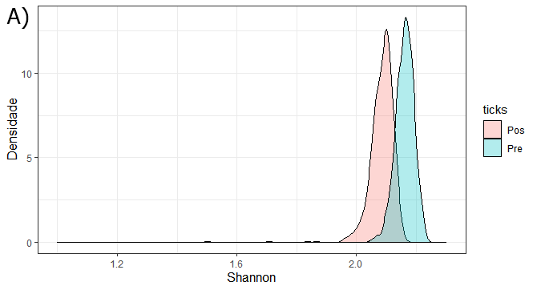 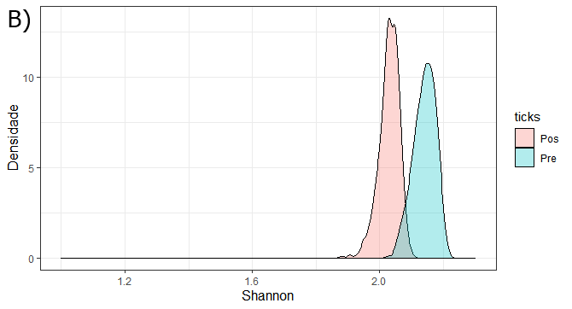

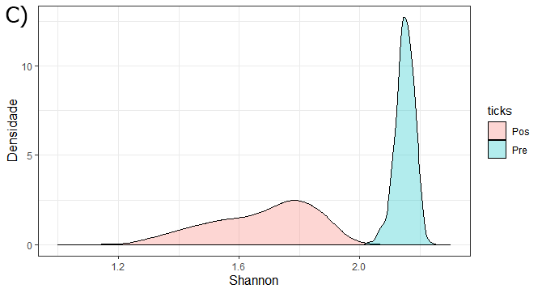 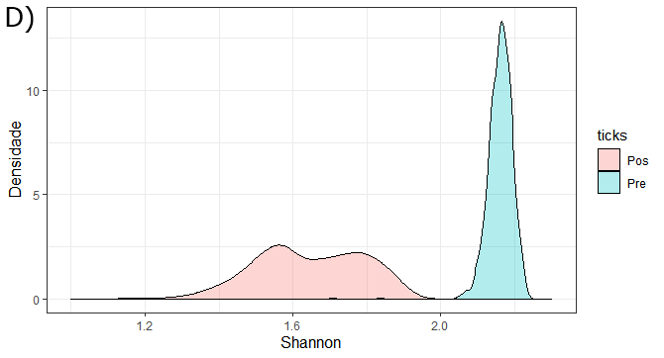

Figura 1. Verificação de possíveis estados alternativos através das curvas de distribuição dos índices de Shannon utilizando a análise de densidade. Cada painel mostra a densidade de valores do índice de Shannon azul representa a curva de distribuição pré-distúrbio e rosa representa a distribuição pós-distúrbio. Tivemos uma imagem deste tipo para cada uma das combinações de variáveis preditoras, selecionamos estas imagens dentre todas, porque representam bem o padrão encontrado em outras combinações de variáveis preditoras. A) baixa plasticidade, baixo custo da plasticidade, baixo distúrbio e alta fractalidade. B) alta plasticidade, alto custo da plasticidade, baixo distúrbio e baixa fractalidade. C) baixa plasticidade, alto custo da plasticidade, alto distúrbio e alta fractalidade. D) baixa plasticidade, baixo custo da plasticidade, alto distúrbio e baixa fractalidade.

Em nosso modelo estatístico geral, resiliência explicada por plasticidade, custo da plasticidade, grau do distúrbio e fractalidade do distúrbio, encontramos um R² de 0,65 e um valor significativo de p < 0,00001. Para cada variável preditora isoladamente (ANOVA simples) encontramos o mesmo valor de p citado anteriormente (p < 0,00001) (figura 2). Sistemas que possuem indivíduos com plasticidade apresentam maior resiliência que sistemas em que os indivíduos não possuem plasticidade (p < 0,00001) (figura 2). Há um aumento da resiliência do sistema conforme aumenta o grau da plasticidade dos indivíduos (figura 2A), sendo que em situação de alto distúrbio esse efeito é mais forte (Figura 3). Embora houvesse diferença estatisticamente significativa (p < 0,001) na resiliência do sistema para diferentes custos da plasticidade, observando o gráfico e a curva de distribuição deste, consideramos a diferença detectada como sendo um artefato da simulação devido ao pequeno tamanho do efeito (figura 2B). Sistemas perturbados por distúrbios pequenos apresentam maior resiliência do que os afetados por distúrbios maiores (p < 0,00001) (figura 2C). Há mais resiliência em sistemas com maior fractalidade no distúrbio (p < 0,00001) (figura 2D), principalmente em contexto de pequenos distúrbios (figura 4). Apresentamos os resultados da figura 2 de uma forma alternativa no anexo deste trabalho.

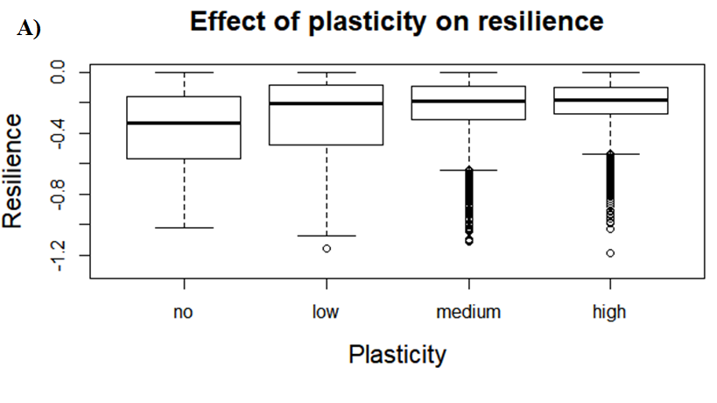 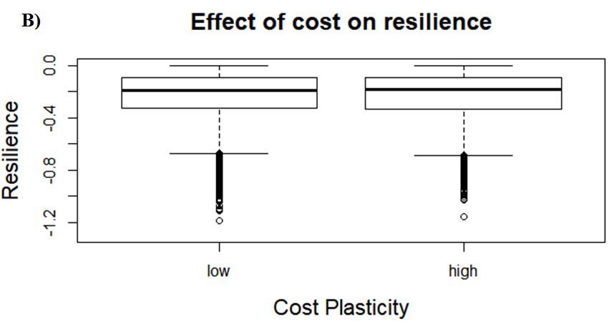

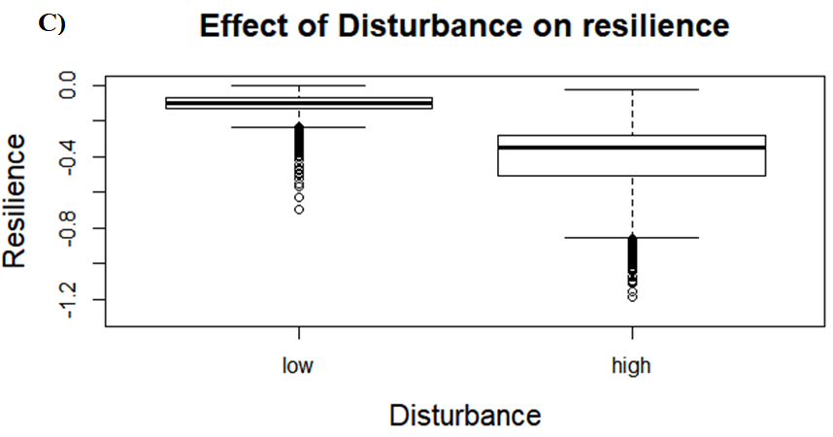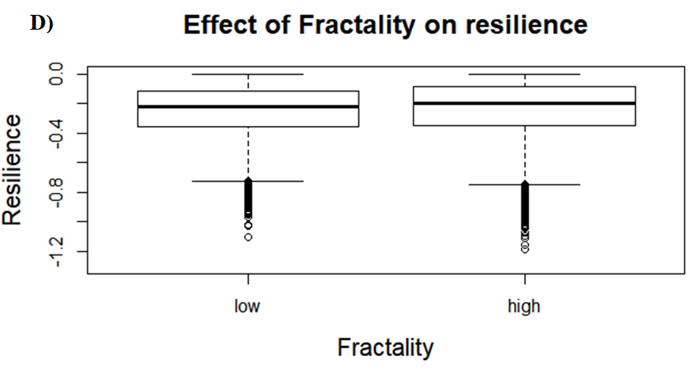

Figura 2. Efeito da plasticidade, do custo da plasticidade, do grau do distúrbio e da fractalidade do distúrbio na resiliência da comunidade. A) efeito da plasticidade na resiliência. B) efeito do custo da plasticidade na resiliência. C) efeito da magnitude do distúrbio na resiliência. D) efeito da fractalidade na resiliência.

Em contextos de grandes distúrbios ter mais plasticidade aumenta drasticamente a resiliência da comunidade (figura 3).

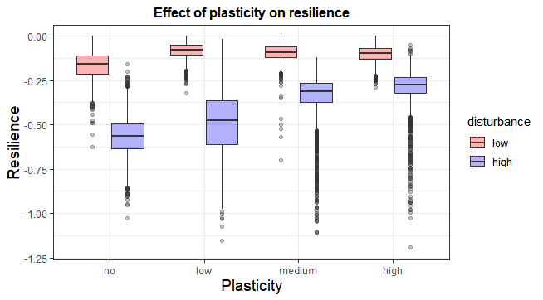

Figura 3. Efeito da plasticidade na resiliência em contextos de pequenos e grandes distúrbios.

Há maior efeito da fractalidade na resiliência em contexto de pequenos distúrbios (figura 4).

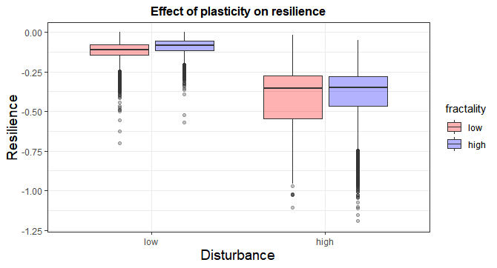

Figura 4. Efeito do distúrbio na resiliência em contexto de baixa e alta fractalidade – interação entre distúrbio e fractalidade.

Encontramos também que os herbívoros são mais resilientes que os carnívoros (p < 0,00001, R²: 0,25) (Figura 5A) e que espécies generalistas são mais resilientes que as especialistas e intermediárias (p < 0,00001, R²: 0,012) (Figura 5B) – embora neste último o R² seja muito pequeno.

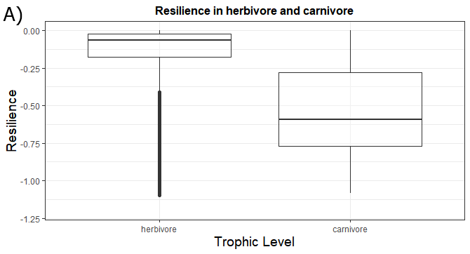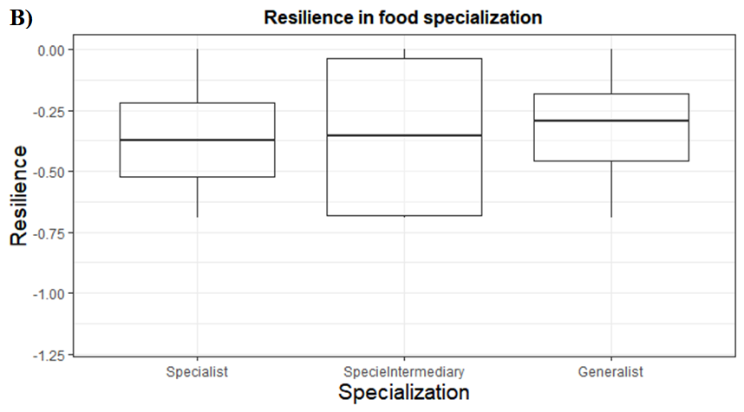

Figura 5. Efeito do nível trófico e da especialização alimentar na resiliência. A) efeito do nível trófico na resiliência. B) efeito da especialização alimentar na resiliência.

Além disso, encontramos que maior plasticidade em herbívoros e em animais generalistas (principalmente em contextos de pequenos distúrbios) aumenta a resiliência destes grupos (Figura 6). Não encontramos grandes diferenças na resiliência do carnívoro em contextos de variação na plasticidade (Figura 6B). Para espécies especialistas não ter plasticidade é melhor para resiliência destas do que ter (R²: 0,11) (Figura 6).

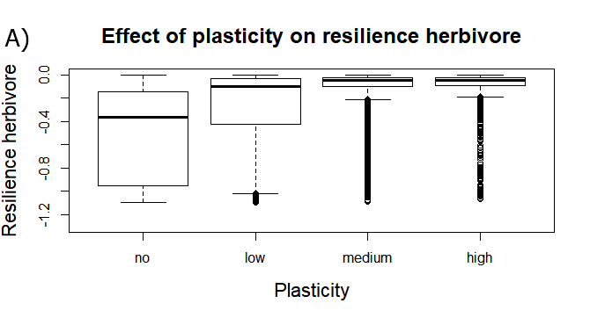 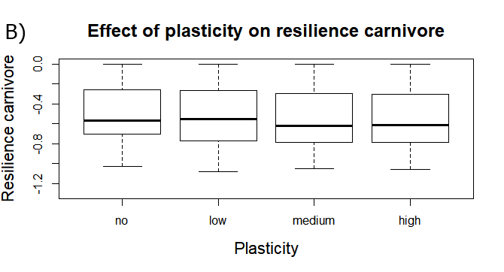

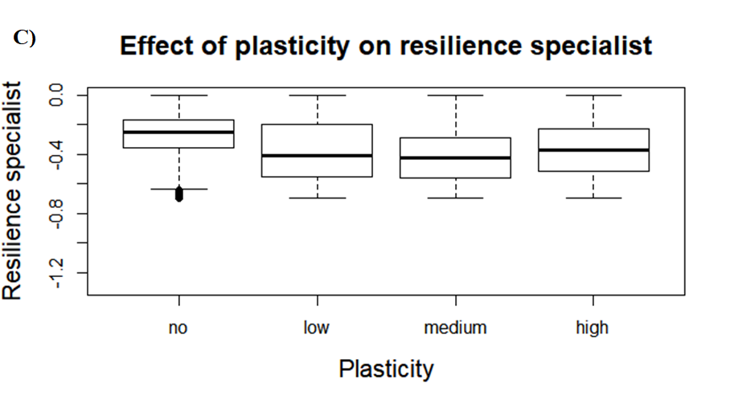 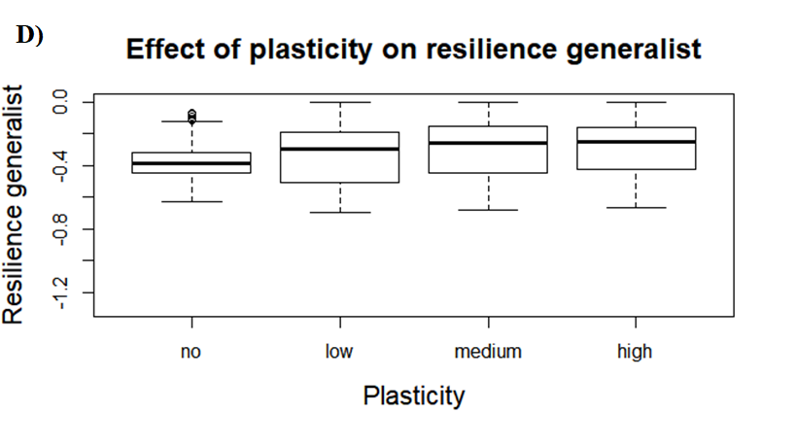

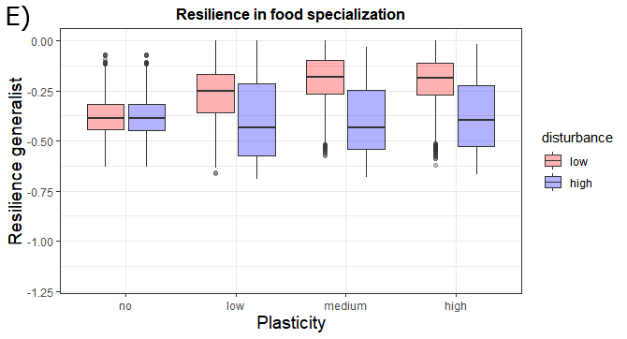

Figura 6. Efeito da plasticidade do nível trófico e da especialização alimentar na resiliência destes. A) efeito da plasticidade na resiliência dos herbívoros. B) efeito da plasticidade na resiliência dos carnívoros. C) efeito da plasticidade na resiliência das espécies especialistas. D) efeito da plasticidade na resiliência das espécies generalistas. E) efeito da plasticidade na resiliência das espécies generalistas em contextos de distúrbios de diferentes magnitudes.

Encontramos maior resiliência dos herbívoros, carnívoros, espécies especialistas e espécies generalistas em contexto de distúrbio de grau menor – padrão consistente.

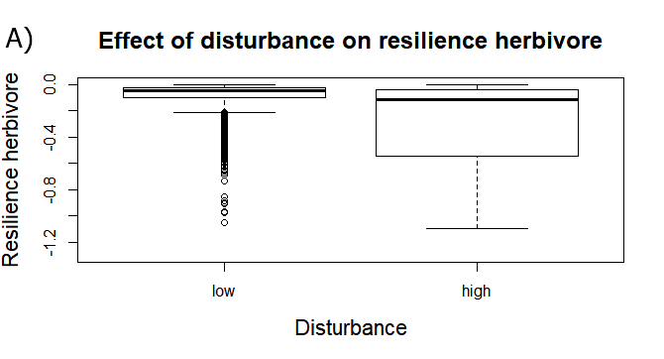 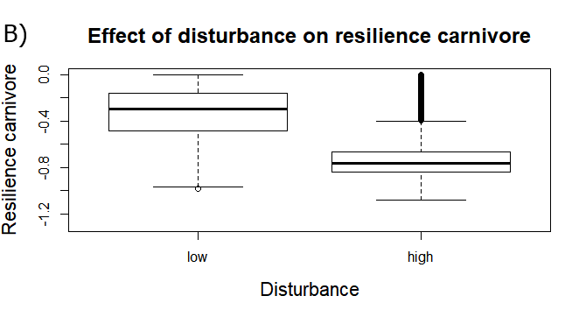

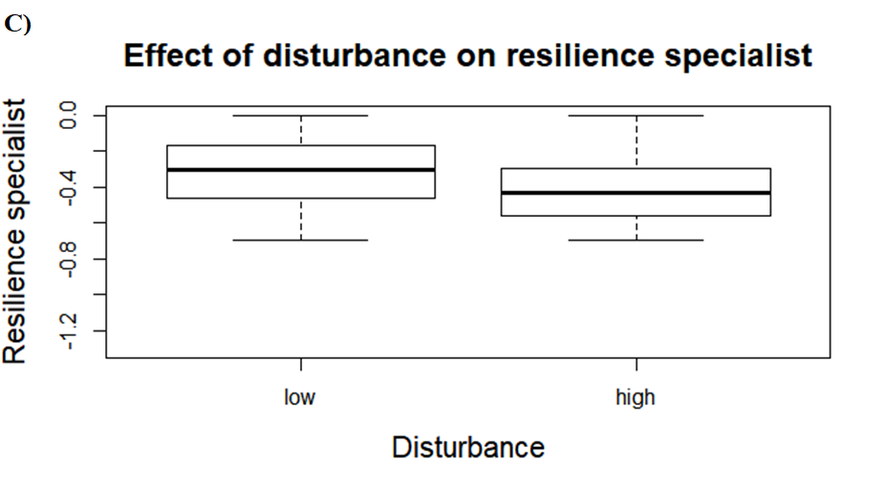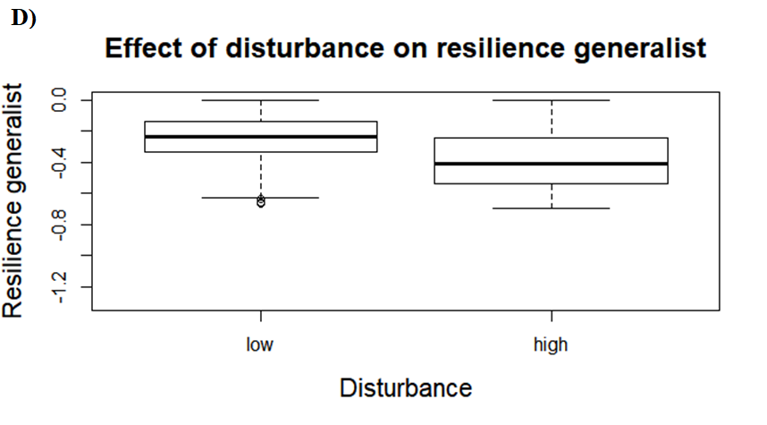

Figura 7. Padrão consistente do efeito da magnitude do distúrbio na resiliência. A) efeito do distúrbio na resiliência dos herbívoros. B) efeito do distúrbio na resiliência dos carnívoros. C) efeito do distúrbio na resiliência das espécies especialistas. D) efeito do distúrbio na resiliência das espécies generalistas.

Além de termos achado, em todas as situações, que o valor de p foi significativo (p < 0,001), abaixo mostramos quais as variáveis que tem maior grau de explicação sobre nossos dados.

Tabela 3. Variáveis preditoras (e combinação destas) que mais explicam meus resultados

______________________________________________________________________

Variáveis R² ajustado

______________________________________________________________________Plasticidade + distúrbio & plasticidade + distúrbio + fractalidade 0,69

Plasticidade + distúrbio + custo & Plasticidade + distúrbio + custo + fractalidade 0,65

Distúrbio + custo & Distúrbio + custo + fractalidade 0,60   
Distúrbio & Distúrbio + fractalidade 0,59

Efeito da plasticidade na resiliência do herbívoro 0,26

Resiliência do nível trófico 0,25

Plasticidade & Plasticidade + fractalidade 0,09

Efeito da plasticidade na resiliência do especialista 0,06

Plasticidade + custo & Plasticidade + custo + fractalidade 0,05

Efeito da plasticidade na resiliência do generalista 0,04

Resiliência da especialização alimentar 0,012

Efeito da plasticidade na resiliência do carnívoro 0,005

Fractalidade & Custo + fractalidade 0,003

Custo da plasticidade 0,0004

**____________________________________________________________________________________**

**__________________________________________________________**

# Discussão

No experimento piloto, o sistema teve estabilidade em mais combinações de parâmetros ambientais em situação de custo menor, provavelmente porque para haver estabilidade quando o custo é alto, são necessárias condições ambientais muito específicas para a sobrevivência das espécies – maior ganho energético ao se alimentar e maior taxa reprodutiva. Isso concorda com a teoria ecológica de fluxo de energia nos ecossistemas, pois encontrar sistemas em que o predador de topo recebe uma grande quantidade de energia de uma vez é raro (Ricklefs 2010, capítulo 22). Nesta simulação piloto, encontramos combinações ambientais comuns a todos os graus de plasticidade porque antes do distúrbio a plasticidade é pouco expressa.

A questão do custo da manutenção da plasticidade é algo ainda debatido na literatura (DeWitt *et al.* 1998; Snell-Rood 2013; Fox *et al.* 2019; Metcalfe e Norin 2019). A expectativa é que custo menor seja mais benéfico para a espécie (Snell-Rood 2013). Nos resultados obtidos a partir das nossas simulações, não encontramos diferença na resiliência das comunidades entre custos diferentes, provavelmente por termos escolhido previamente combinações ambientais adequadas a cada custo.

Mesmo com resultados um pouco diferentes do esperado, nosso modelo está dentro do padrão esperado pela literatura: mais resiliência observada em sistemas que sofreram distúrbios menores (Donohoue et. al 2016) (figura 2c). Esse padrão se repete no efeito do distúrbio sobre resiliência do herbívoro, do carnívoro, das espécies especialistas e das espécies generalistas (figura 7), indicando um padrão consistente de distúrbios menores sempre perturbarem menos o ambiente e as espécies da região (menos mudanças) – isso facilita a recuperação do sistema e leva-o a ser resiliente. Além disso, seguimos a sugestão de Fox *et al.* (2019): definir o espaço (distúrbio e tipo de plasticidade) e analisar um tempo específico (1000 passos de tempo) para verificar se o efeito da plasticidade comportamental em ambientes em mudanças ambientais ocorrerá em escala de tempo relevante para o ritmo destas mudanças.

As características do nosso sistema concordam com a definição de sistemas complexos em florestas de Filotas *et al.* (2014), apresentando auto-organização, incerteza e não linearidade. Houve alterações de estado, medidas pelas curvas de distribuição da densidade dos valores dos índices de Shannon, em que tínhamos um estado pré-distúrbio e outro estado alternativo pós-distúrbio – padrão encontrado em todas as combinações de variáveis preditoras. Conforme esperado por Beisner *et al.* (2003), tivemos mudanças de estado do sistema resultante de variação nas variáveis preditoras (ambientais e comportamentais). Além disso, entender como o sistema se estabiliza e verificar o surgimento de estados alternativos em decorrência de variação na plasticidade comportamental é algo importante a ser feito, pois ajuda a compreender como a plasticidade: (a) influencia na não extinção da biodiversidade; e (b) auxilia no restabelecimento do estado inicial do sistema (Wong e Candolin 2015).

Nossos resultados também indicaram que fazendas aglomeradas (ou uma única fazenda) podem aumentar a resiliência do sistema. Isso ainda é discutido na literatura (Olff e Ritchie 2002; Kostylev *et al.* 2005; McGill 2010; Haddad *et al.* 2015; Wintle *et al.* 2018) e em nosso caso parece indicar que fazendas aglomeradas, principalmente quando esta é menor, há maior qualidade dos fragmentos (menos efeito da fragmentação por si só – mais conectividade e menos efeito de borda). Essa característica do fragmento faz com que os indivíduos sobrevivam e se reproduzam, consequentemente aumentando a resiliência do sistema.

Os herbívoros são mais resilientes (valor do índice de Shannon pós-distúrbio semelhante ao valor pré-disturbio) que os carnívoros porque estas se alimentam de plantas e com isso têm menos dificuldades no forrageamento – consequentemente a diversidade dos herbívoros é mantida. No gráfico da plasticidade influenciando a resiliência dos herbívoros (figura 6a), aumentar a capacidade de deslocamento dá maior eficiência na captura, já que, fugindo do distúrbio, a chance de encontrar uma planta viva é grande – isso faz o indivíduo sobreviver por mais tempo. O gráfico da plasticidade influenciando a resiliência das espécies generalistas (figura 6d) segue o mesmo padrão do gráfico da plasticidade influenciando a resiliência das herbívoros, pois após o indivíduo fugir do distúrbio pela capacidade de se deslocar para mais longe em curto período de tempo, fará com que ele se alimente e sobreviva, já que pode comer várias espécies – dessa forma o custo associado ao generalismo é compensado. O custo associado ao tamanho do deslocamento decorrente da plasticidade também é compensado pelo alimento que foi encontrado. Espécies especialistas, sendo ou não plásticas, tem probabilidade reduzida de sobrevivência pelo fato de ter dificuldade para encontrar uma espécie que ele possa comer no fragmento.

Nossos resultados concordam com a expectativa da literatura (Ghalambor *et al.* 2010; Tuomainen e Candolin 2011; Wong e Candolin 2015), de que ser plástico é melhor que não ser (mais resiliente – figura 2a), em contexto de rápidas mudanças causadas por seres humanos (HIREC - *human-induced environmental change*). Em nosso caso, especificamente, conforme aumenta o grau da plasticidade aumenta a resiliência da comunidade (figura 2a), principalmente em contextos de grandes distúrbios em que o aumento deste último é mais drástico (figura 3). Com base nisso, pode ser que espécies mais plásticas consigam responder em tempo relevante as HIREC (conforme demandado por Fox *et al.* 2019). Estes resultados fornecem maior poder de previsão e generalização sobre as rápidas mudanças causadas por seres humanos, melhorando a compreensão sobre estas (inclusive sobre ambientes fragmentados) (Sih *et al.* 2015; Fox *et al.* 2019) e auxiliando na redução da perda de biodiversidade (Wong e Candolin 2015; Fletcher *et al.* 2018).

A perda de habitat (Sih *et al.* 2000), somada à fragmentação por si só é ruim para biodiversidade, pois reduz a riqueza e a viabilidade populacional (Haddad *et al.* 2015). Pelos nossos resultados, a plasticidade comportamental pode reduzir a perda da riqueza, dando mais tempo para que as espécies sobreviverem e com isso possa ocorrer à adaptação evolutiva destas (Ghalambor *et al.* 2007). Outra consideração importante é que a plasticidade comportamental pode alterar o ponto de inflexão do limiar de extinção da biodiversidade para níveis mais baixos que os 30% de vegetação restante indicado pela literatura (Banks-Leite *et al.* 2014; Leite *et al.* 2018; Morante-Filho *et al.* 2015), conforme ocorreu com Coté e Darling (2010). Isso se evidencia pelo fato de ao colocarmos distúrbios que deixam apenas 25% da área de vegetação original, haver grande resiliência da comunidade em contextos de grande plasticidade – valores de resiliência próximos de quando os distúrbios deixavam 70% de vegetação nativa (simulações de sistemas sem plasticidade abaixo do limiar tiveram baixíssimas diversidade e resiliência, conforme esperado).

**__________________________________________________________**

# Conclusão

São mais resilientes: (a) sistemas com fazendas aglomeradas; (b) sistemas com pequenos distúrbios; (c) os herbívoros; e (d) as espécies generalistas. Ser plástico é melhor que não ser em contexto de rápidas mudanças causadas por seres humanos, pois aumenta a resiliência da comunidade. Conforme aumenta a plasticidade dos indivíduos há aumento na resiliência do sistema, principalmente em contextos de grandes distúrbios em que a resiliência aumenta drasticamente – espécies mais plásticas provavelmente conseguirão responder melhor ao distúrbio em curto prazo. A plasticidade comportamental pode alterar o ponto de inflexão do limiar de extinção da biodiversidade para níveis mais baixos que 30% de vegetação restante, já que quando ocorria o alto distúrbio, deixando 25% de vegetação restante, os valores de resiliência encontrados no trabalho estavam próximos de quando há um pequeno distúrbio que deixa 70% de vegetação nativa. Isso indica que a plasticidade comportamental pode reduzir a perda da riqueza, dando mais tempo para que as espécies sobreviverem e com isso possa ocorrer à adaptação evolutiva destas.

**Referências Bibliográficas**

Alexander, R. M. (1991). Optimization of gut structure and diet for higher vertebrate herbivores. Philosophical Transactions - Royal Society of London, B, 333(1267), 249–255. https://doi.org/10.1098/rstb.1991.0074

Andrén, H. (1994). Effects of Habitat Fragmentation on Birds and Mammals in Landscapes with Different Proportions of Suitable Habitat. Oikos, 71(3), 355–366. <https://doi.org/10.2307/3545823>

Avnir, D., Biham, O., Lidar, D., Malcai, O., & Mcfadden, G. (1998). Is the Geometry of Nature Fractal ? Even Viruses Can Learn to Cope with Stress, 279(JANUARY), 39–41.

Banks-Leite, C., Pardini, R., Tambosi, L. R., Pearse, W. D., Bueno, A. A., Bruscagin, R. T., Condez, T. H., Dixo, M., Igari, A. T., Martensen, A. C., Metzger, J. P. (2014). Using ecological thresholds to evaluate the costs and benefits of set-asides in a biodiversity hotspot. Science 345, 1041–1045.

Bateson, P., & Laland, K. N. (2013). Tinbergen’s four questions: An appreciation and an update. Trends in Ecology and Evolution, 28(12), 712–718. https://doi.org/10.1016/j.tree.2013.09.013

Beever, E. A., Hall, L. E., Varner, J., Loosen, A. E., Dunham, J. B., Gahl, M. K., Lawler, J. J. (2017). Behavioral flexibility as a mechanism for coping with climate change. Frontiers in Ecology and the Environment, 15(6), 299–308. <https://doi.org/10.1002/fee.1502>

Beisner, B., Haydon, D., & Cuddington, K. (2003). Alternative stable states in ecology. Frontiers in Ecology and the Environment, 1(7), 376–382.

Berger-Tal, O., Blumstein, D. T., Carroll, S., Fisher, R. N., Mesnick, S. L., Owen, M. A., Saltz, D., Claire, C. C., Swaisgood, R. R. (2016). A systematic survey of the integration of animal behavior into conservation. Conservation Biology, 30(4), 744–753. https://doi.org/10.1111/cobi.12654

Bestelmeyer, B. T. (2006). Threshold concepts and their use in rangeland management and restoration: The good, the bad, and the insidious. Restoration Ecology, 14(3), 325–329. https://doi.org/10.1111/j.1526-100X.2006.00140.x

Blarel, B., Hazell, P., Place, F., & Quiggin, J. (1992). The economics of farm fragmentation: Evidence from Ghana and Rwanda. World Bank Economic Review, 6(2), 233–254. https://doi.org/10.1093/wber/6.2.233

Blumstein D.T. (2015). Invited Commentaries Prioritizing conservation behavior research: A comment on Wong and Candolin. Behavioral Ecology, 26:674.

Blumstein, D. T., & Berger-Tal, O. (2015). Understanding sensory mechanisms to develop effective conservation and management tools. Current Opinion in Behavioral Sciences, 6, 13–18. https://doi.org/10.1016/j.cobeha.2015.06.008

Bonenfant, C., Gaillard, J. M., Coulson, T., Festa-Bianchet, M., Loison, A., Garel, M., Loe, Leif E., Blanchard, P., Pettorelli, N., Owen-Smith, N., Du Toit, J., Duncan, P. (2009). Chapter 5 Empirical Evidence of Density-Dependence in Populations of Large Herbivores. Advances in Ecological Research (1st ed., Vol. 41). Elsevier Ltd. <https://doi.org/10.1016/S0065-2504(09)00405-X>

Bovet, P., & Benhamou, S. (1988). Spatial analysis of animals’ movements using a correlated random walk model. Journal of Theoretical Biology, 131(4), 419–433. https://doi.org/10.1016/S0022-5193(88)80038-9

Brose, U., Ehnes, R. B., Rall, B. C., Vucic-Pestic, O., Berlow, E. L., & Scheu, S. (2008). Foraging theory predicts predator-prey energy fluxes. Journal of Animal Ecology, 77(5), 1072–1078. https://doi.org/10.1111/j.1365-2656.2008.01408.x

Buskirk, J. Van, & Yurewicz, K. L. (1998). Effects of Predators on Prey Growth Rate: Relative Contributions of Thinning and Reduced Activity. Oikos, 82(1), 20–28.

Cambui, E. C. B., Nogueira de Vasconcelos, R., Boscolo, D., Bernardo da Rocha, P. L., & Miranda, J. G. V. (2015). GradientLand Software: A landscape change gradient generator. Ecological Informatics, 25(1), 57–62. <https://doi.org/10.1016/j.ecoinf.2014.12.001>

Candolin, U., Wong, B.B. (2012). Behavioural Responses to a Changing World: Mechanisms and Consequences. Oxford University Press.

Candolin U, Nieminen A, Nyman J (2014). Indirect effects of human-induced environmental change on offspring production mediated by behavioural responses. Oecologia, 174:87-97.

Chaine, A., Clobert, J. (2012) Dispersal in a changing world. Book: Behavioural Responses to a Changing World (book). Oxford.

Clavel, J., Julliard, R., & Devictor, V. (2011). Worldwide decline of specialist species: Toward a global functional homogenization? Frontiers in Ecology and the Environment, 9(4), 222–228. <https://doi.org/10.1890/080216>

Collinge, S. K. (1996). Ecological consequences of habitat fragmentation: Implications for landscape architecture and planning. Landscape and Urban Planning, 36(1), 59–77. <https://doi.org/10.1016/S0169-2046(96)00341-6>

Côté, I. M., & Darling, E. S. (2010). Rethinking ecosystem resilience in the face of climate change. PLoS Biology, 8(7). https://doi.org/10.1371/journal.pbio.1000438

DeWitt, T. J., Sih, A., & Wilson, D. S. (1998). Cost and limits of phenotypic plasticity. Trends in Ecology & Evolution, 13(97), 77–81. https://doi.org/10.1111/j.1558-5646.2009.00647.x

Donohue, I., Hillebrand, H., Montoya, J. M., Petchey, O. L., Pimm, S. L., Fowler, M. S., Healy, K., Jackson, A. L., Lurgi, M., McClean, D., O’Connor, N., O’Gorman, E., Yang, Q. (2016). Navigating the complexity of ecological stability. Ecology Letters, 19(9), 1172–1185. <https://doi.org/10.1111/ele.12648>

Dressler, G., Groeneveld, J., Buchmann, C. M., Guo, C., Hase, N., Thober, J., Frank, K., Müller, B. (2018). Implications of behavioral change for the resilience of pastoral systems—Lessons from an agent-based model. Ecological Complexity, (June), 0–1. https://doi.org/10.1016/j.ecocom.2018.06.002

Egli, L., Weise, H., Radchuk, V., Seppelt, R., & Grimm, V. (2018). Exploring resilience with agent-based models: State of the art, knowledge gaps and recommendations for coping with multidimensionality. Ecological Complexity, (June), 0–1. <https://doi.org/10.1016/j.ecocom.2018.06.008>

Elmqvist, T., Folke, C., Nystrom, M., Peterson, G., Bengtsson, J., Walker, B., & Norberg, J. (2003). Response diversity, ecosystem change, and resilience RID C-1309-2008 RID F-2386-2011. Frontiers in Ecology and the Environment, 1(9), 488–494. https://doi.org/10.2307/3868116

Evans, M. R. (2012). Modelling ecological systems in a changing world. Philosophical Transactions of the Royal Society B: Biological Sciences, 367(1586), 181–190. <https://doi.org/10.1098/rstb.2011.0172>

Evans, M. R., & Moustakas, A. (2018). Plasticity in foraging behaviour as a possible response to climate change. Ecological Informatics, 47, 61–66. <https://doi.org/10.1016/j.ecoinf.2017.08.001>

Fahrig, L. (2003). Effects of Habitat Fragmentation on Biodiversity. Annual Review of Ecology, Evolution, and Systematics, 34(1), 487–515. https://doi.org/10.1146/annurev.ecolsys.34.011802.132419

Fahrig, L. (2017). Ecological Responses to Habitat Fragmentation Per Se. Annual Review of Ecology, Evolution, and Systematics, 48(1), annurev-ecolsys-110316-022612. https://doi.org/10.1146/annurev-ecolsys-110316-022612

Filotas, E., Parrott, L., Burton, P. J., Chazdon, R. L., Coates, K. D., Coll, L., Haeussler, S., Martin, K., Nocentini, S., Puettmann, K. J., Putz, F. E., Simard, S. W., Messier, C. (2014). Viewing forests through the lens of complex systems science. Ecosphere, 5(1), art1. <https://doi.org/10.1890/ES13-00182.1>

Fletcher, R. J., Didham, R. K., Banks-Leite, C., Barlow, J., Ewers, R. M., Rosindell, J., Rosindell, J., Holt, R. D., Gonzalez, A., Pardini, R., Damschen, E. I., Melo, F.P.L., Ries, L., Prevedello, J. A., Tscharntke, T.,Laurance, W. F., Lovejoy, T., Haddad, N. M. (2018). Is habitat fragmentation good for biodiversity? Biological Conservation, 226(April), 9–15. <https://doi.org/10.1016/j.biocon.2018.07.022>

Forsman, A. (2015). Rethinking phenotypic plasticity and its consequences for individuals, populations and species. Heredity, 115(4), 276–284. <https://doi.org/10.1038/hdy.2014.92>

Fox, R. J., Donelson, J. M., Schunter, C., Ravasi, T., & Gaitán-Espitia, J. D. (2019). Beyond buying time: The role of plasticity in phenotypic adaptation to rapid environmental change. Philosophical Transactions of the Royal Society B: Biological Sciences, 374(1768). <https://doi.org/10.1098/rstb.2018.0174>

Fristoe, T. S., Iwaniuk, A. N., & Botero, C. A. (2017). Big brains stabilize populations and facilitate colonization of variable habitats in birds. Nature Ecology and Evolution, 1(11), 1706–1715. <https://doi.org/10.1038/s41559-017-0316-2>

Ghalambor, C. K., McKay, J. K., Carroll, S. P., & Reznick, D. N. (2007). Adaptive versus non-adaptive phenotypic plasticity and the potential for contemporary adaptation in new environments. Functional Ecology, 21(3), 394–407. https://doi.org/10.1111/j.1365-2435.2007.01283.x

Ghalambor CK, Angeloni LM, Carroll SP (2010) Behavior as Phenotypic Plasticity. Oxford University Press. Evolutionary Behavioral Ecology, ed. Westneat D and Fox C.

Ghalambor, C. K., Hoke, K. L., Ruell, E. W., Fischer, E. K., Reznick, D. N., & Hughes, K. A. (2015). Non-adaptive plasticity potentiates rapid adaptive evolution of gene expression in nature. Nature, 525(7569), 372–375. <https://doi.org/10.1038/nature15256>

Gould, Stephen; Vrba, E. (1982). Exaptation - a missing term in the science of form. Paleobiology, 8(1), 4–15

Grimm, V., Wissel, C. (1997). Babel, or the ecological stability discussions: an inventory and analysis of terminology and a guide for avoiding confusion. Oecologia, 109, 323–334. https://doi.org/10.1007/s004420050090

Grimm, V., Berger, U., Bastiansen, F., Eliassen, S., Ginot ,V., Giske, J., Goss-Custard, J., Grand, T., Heinz, S. K., Huse, G., Huth, A., Jepsen, J. U., Jorgensen, C., Mooij, W. M., Muller, B., Pe'er, G., Piou, C., Railsback, S. F., Robbins, A. M., Robbins, M. M., Rossmanith, E., Ruger, N., Strand, E., Souissi, S., Stillman, R. A., Vabo, R., Visser, U., DeAngelis, D. L. (2006). A standard protocol for describing individual-based and agent-based models. Ecological Modelling, 198(1–2), 115–126. <https://doi.org/10.1016/j.ecolmodel.2006.04.023>

Grimm, V., Berger, U., DeAngelis, D. L., Polhill, J. G., Giske, J., & Railsback, S. F. (2010). The ODD protocol: A review and first update. *Ecological Modelling*, *221*(23), 2760–2768. <https://doi.org/10.1016/j.ecolmodel.2010.08.019>

Gunderson, L. H. (2000). Ecological Resilience — in Theory and a Aplication. Annual Review of Ecology and Systematics, 31, 425–439. https://doi.org/10.1146/annurev.ecolsys.31.1.425

Haddad, N. M., Brudvig, L. A., Clobert, J., Davies, K. F., Gonzalez, A., Holt, R. D., Lovejoy, T. E., Sexton, J. O., Austin, M. P., Collins, C. D., Cook, W. M., Damschen, E. I., Ewers, R. M., Foster, B. L., Jenkins, C. N., King, A. J., Laurance, W. F., Levey, D. J., Margules, C. R., Melbourne, B. A., Nicholls, A. O., Orrock, J. L., Song, D., Townshend, J. R. (2015). Habitat fragmentation and its lasting impact on Earth’s ecosystems. Applied Ecology, (March), 1–9. https://doi.org/10.1126/sciadv.1500052

Halpin RN, Johnson JC (2014) A Continuum of Behavioral Plasticity in Urban and Desert Black Widows. Ethology, 120:1237-1247.

Hirota, M., Holmgren, M., Van Nes, E. H., & Scheffer, M. (2011). Global resilience of tropical forest and savanna to critical transitions. Science, 334(6053), 232–235. <https://doi.org/10.1126/science.1210657>

Holling, C. S. (1973). Resilience of ecological systems. Annual Review of Ecology and Systematics, 4(1973), 1–23. https://doi.org/10.1146/annurev.es.04.110173.000245

Japyassú HF, Malange J (2014) Plasticity, stereotypy, intra-individual variability and personality: Handle with care. Behavioural Processes, 109:40-47.

King, R., & Burton, S. (1982). Land Fragmentation: Notes on a Fundamental Rural Spatial Problem. Progress in Human Geography, 6(4), 475–494. https://doi.org/10.1177/030913258200600401

Kostylev, V. E., Erlandsson, J., Mak, Y. M., & Williams, G. A. (2005). The relative importance of habitat complexity and surface area in assessing biodiversity: Fractal application on rocky shores. Ecological Complexity, 2(3), 272–286. https://doi.org/10.1016/j.ecocom.2005.04.002

Leibold, M. A., Holyoak, M., Mouquet, N., Amarasekare, P., Chase, J. M., Hoopes, M. F., Holt, R. D., Shurin, J. B., Law, R., Tilman, D., Loreau, M., Gonzalez, A. (2004). The metacommunity concept: A framework for multi-scale community ecology. Ecology Letters, 7(7), 601–613. https://doi.org/10.1111/j.1461-0248.2004.00608.x

Leite, C. M., Mariano-Neto, E., & Bernardo da Rocha, P. L. (2018). Biodiversity thresholds in invertebrate communities: The responses of dung beetle subgroups to forest loss. PLoS ONE, 13(8), 1–18. <https://doi.org/10.1371/journal.pone.0201368>

Martin, P., Newton, A., Cantarello, E., Evans, P. (2015) Analysis of ecological thresholds in a temperate forest undergoing dieback. PLoS ONE 12(12): e0189578. https://doi.org/10.1371/journal.pone.0189578

Mason G, Burn CC, Dallaire JA, Kroshko J, McDonald Kinkaid H, Jeschke JM (2013) Plastic animals in cages: Behavioural flexibility and responses to captivity. Animal Behaviour, 85:1113-1126.

Mayr, E. (1963). Animal Species and Evolution. Belknap of Harvard University Press.

Mcghee, K.E., Pintor, L.M., Bell, A.M. (2014). Reciprocal Behavioral Plasticity and Behavioral Types during Predator-Prey Interactions. NIH-Public Access, 182:704-717.

McGill, B. J. (2010). Towards a unification of unified theories of biodiversity. Ecology Letters, 13(5), 627–642. https://doi.org/10.1111/j.1461-0248.2010.01449.x

Metcalfe, N. B., & Norin, T. (2019). Ecological and evolutionary consequences of metabolic rate plasticity in response to environmental change. Philosophical Transactions of the Royal Society B: Biological Sciences, 374, 20180180. https://doi.org/10.1098/rstb.2018.0180

Miner BG, Sultan SE, Morgan SG, Padilla DK, Relyea RA (2005). Ecological consequences of phenotypic plasticity. Trends in Ecology & Evolution, 20:685-692.

Morante-Filho, J. C., Faria, D., Mariano-Neto, E., & Rhodes, J. (2015). Birds in anthropogenic landscapes: The responses of ecological groups to forest loss in the Brazilian Atlantic forest. PLoS ONE, 10(6), 1–18. <https://doi.org/10.1371/journal.pone.0128923>

Murray, M. G. (2014). Maximizing Energy Retention in Grazing Ruminants. Journal of Animal Ecology, 60(3), 1029–1045.

Nandy B, Dasgupta P, Halder S, Verma T (2016) Plasticity in aggression and the correlated changes in the cost of reproduction in male Drosophila melanogaster. Animal Behaviour, 114:03-09.

Nathan, R., Getz, W. M., Revilla, E., Holyoak, M., Kadmon, R., Saltz, D., & Smouse, P. E. (2008). A movement ecology paradigm for unifying organismal movement research, PNAS, 105(49), 19052–19059.

Olffa, A., Ritchie, M. E. (2002) Fragmented nature: Consequences for biodiversity. Landscape and Urban Planning, 58(2–4), 83–92.

Overington, S. E., Griffin, A. S., Sol, D., & Lefebvre, L. (2011). Are innovative species ecological generalists? A test in North American birds. Behavioral Ecology, 22(6), 1286–1293. <https://doi.org/10.1093/beheco/arr130>

Pace, M. L., Cole, J. J., Carpenter, S. R., & Kitchell, J. F. (1999). Trophic cascades revealed in diverse ecosystems. Trends in Ecology and Evolution, 14(12), 483–488. https://doi.org/10.1016/S0169-5347(99)01723-1

Peet, R. (1974). The Measurement of Species Diversity. Annual Review of Ecology and Systematics, 5: 285–307. https://doi.org/10.1146/annurev.es.05.110174.001441

Pimm, Stuart, L. (1984). The complexity and stability of ecosystems. Nature, 307, 321–326. https://doi.org/10.1038/307321a0

De Queiroz, K. (2007). Species concepts and species delimitation. Systematic Biology, 56(6), 879–886. https://doi.org/10.1080/10635150701701083

R Development Core Team (2019). R: A language and environment for statistical computing. R Found. Stat. Comput. <https://doi.org/10.1017/CBO9781107415324.004>

Railsback, S. F., Grimm, V. (2011). Agent-Based and Individual-Based Modeling. Princeton University Press.

Ricklefs, R.E. 2010. A Economia da Natureza. 6ª ed. Editora Guanabara Koogan, Rio de Janeiro.

Ripple, W. J., Estes, J. A., Schmitz, O. J., Constant, V., Kaylor, M. J., Lenz, A., Motley, J. L., Self, K. E., Taylor, D. S., Wolf, C. (2016). What is a Trophic Cascade? Trends in Ecology and Evolution, 31(11), 842–849. https://doi.org/10.1016/j.tree.2016.08.010

Rogan, J. C., & Keselman, H. J. (1977). Is the ANOVA F-Test Robust to Variance Heterogeneity When Sample Sizes are Equal?: An Investigation via a Coefficient of Variation. American Educational Research Journal, 14(4), 493–498. https://doi.org/10.3102/00028312014004493

Rykiel, E. J. (1985). Towards a definition of disturbance. Australian Journal of Ecology, 10, 361–365.

Sih, A., Gunnar, B., & Luikart, G. (2000). Habitat loss: ecological, evolutionary and genetic consequences. TREE, 15(4), 132–134.

Sih, A., Ferrari, M. C. O., & Harris, D. J. (2011). Evolution and behavioural responses to human-induced rapid environmental change. Evolutionary Applications, 4(2), 367–387. <https://doi.org/10.1111/j.1752-4571.2010.00166.x>

Sih A, Ehlman S, Halpin R (2015) On connecting behavioral responses to HIREC to ecological outcomes: A comment on Wong and Candolin. Behavioral Ecology, 26:676-677.

Snell-Rood, E. C. (2013). An overview of the evolutionary causes and consequences of behavioural plasticity. Animal Behaviour, 85(5), 1004–1011. https://doi.org/10.1016/j.anbehav.2012.12.031

Scarnívorodkin, L. B. (1962). Energy in Animal Ecology. Advances in Ecological Research, 1(C), 69–101. <https://doi.org/10.1016/S0065-2504(08)60301-3>

Sol D, Maspons J (2015) Integrating behavior into life-history theory: a comment on Wong and Candolin. Behavioral Ecology, 677-678.

Suding, K. N., Gross, K. L., & Houseman, G. R. (2004). Alternative states and positive feedbacks in restoration ecology. Trends in Ecology and Evolution, 19(1), 46–53. <https://doi.org/10.1016/j.tree.2003.10.005>

Stamps, J. A. (2016). Individual differences in behavioural plasticities. Biological Reviews, 91(2), 534–567. <https://doi.org/10.1111/brv.12186>

Stillman, R. A., Railsback, S. F., Giske, J., Berger, U., & Grimm, V. (2015). Making predictions in a changing world: The benefits of individual-based ecology. BioScience, 65(2), 140–150. <https://doi.org/10.1093/biosci/biu192>

Sugihara, G., & M. May, R. (1990). Applications of fractals in ecology. Trends in Ecology and Evolution, 5(3), 79–86. https://doi.org/10.1016/0169-5347(90)90235-6

Tucker, M. A., & Rogers, T. L. (2014). Examining predator-prey body size, Trophic level and body mass across marine and terrestrial mammals. Proceedings of the Royal Society B: Biological Sciences, 281(1797), 1–9. <https://doi.org/10.1098/rspb.2014.2103>

Turner, M. G. (1989). Landscape ecology: the effect of pattern on process. Annual Review of Ecology and Systematics. Vol. 20, 171–197. https://doi.org/10.1146/annurev.es.20.110189.001131

Tuomainen U, Candolin U (2011) Behavioural responses to human-induced environmental change. Biological Reviews, 86:640-657.

Walker, B., Holling, C. S., Carpenter, S. R., & Kinzig, A. (2004). Resilience, Adaptability and Transformability in Social – ecological Systems. Ecology and Society, 9(2), 5. <https://doi.org/10.1103/PhysRevLett.95.258101>

Williamson, M. H., & Lawton, J. H. (1991). Fractal geometry of ecological habitats. Habitat Structure, 69–86. https://doi.org/10.1007/978-94-011-3076-9_4

White, S. T., & Pickett, P. S. (1985). The Ecology of Natural Disturbance and Patch Dynamics. The Ecology of Natural Disturbance and Patch Dynamics. ACADEMIC PRESS, INC. <https://doi.org/10.1016/B978-0-12-554520-4.50006-X>

Wilensky, U. (1997). NetLogo Wolf Sheep Predation model. http://ccl.northwestern.edu/netlogo/models/WolfSheepPredation. Center for Connected Learning and Computer-Based Modeling, Northwestern University, Evanston, IL.

Wilensky, U. (1999). NetLogo. <http://ccl.northwestern.edu/netlogo/>.

Wintle, B. A., Kujala, H., Whitehead, A., Cameron, A., Veloz, S., Kukkala, A., Moilanen, A., Gordon, A., Lentini, P. E., Cadenhead, N. C.R., Bekessy, S. A. (2019). Global synthesis of conservation studies reveals the importance of small habitat patches for biodiversity. Proceedings of the National Academy of Sciences of the United States of America, 116(3), 909–914. https://doi.org/10.1073/pnas.1813051115

Wong BM, Candolin U (2015) Behavioral responses to changing environments. Behavioral Ecology, 26:665-673.

Wu, J., Hobbs, R. (2007) Key Topics in Landscape Ecology. Cambridge: Cambridge University Press

Xu, T., Moore, I. D., & Gallant, J. C. (1993). Fractals, fractal dimensions and landscapes - a review. Geomorphology, 8(4), 245–262. <https://doi.org/10.1016/0169-555X(93)90022-T>

Yadav, A., Dhole, K., & Sinha, H. (2016). Genetic regulation of phenotypic plasticity and canalisation in yeast growth. PLoS ONE, 11(9), 1–20. <https://doi.org/10.1371/journal.pone.0162326>

ANEXOS

Abaixo apresentamos figuras que mostram nossos resultados representados de uma forma diferente do utilizado no trabalho.

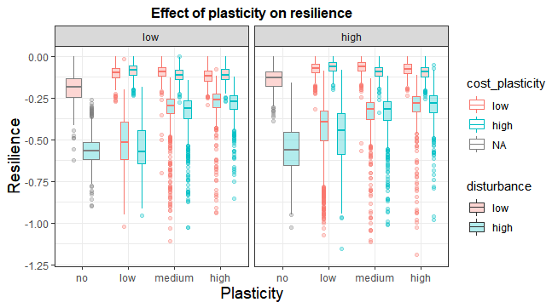

Figura 1 do anexo. Efeito da plasticidade, custo da plasticidade, grau e fractalitade no distúrbio na resiliência do sistema (as duas *grids* low e high se referem aos níveis do fator da variável fractalidade do distúrbio).

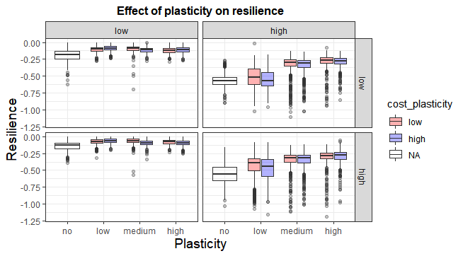

Figura 2 do anexo. Efeito da plasticidade, custo da plasticidade, grau e fractalitade no distúrbio na resiliência do sistema (as duas *grids* low e high na vertical se referem aos níveis do fator da variável grau do distúrbio e as duas *grids* na horizontal se referem à fractalidade do distúrbio).

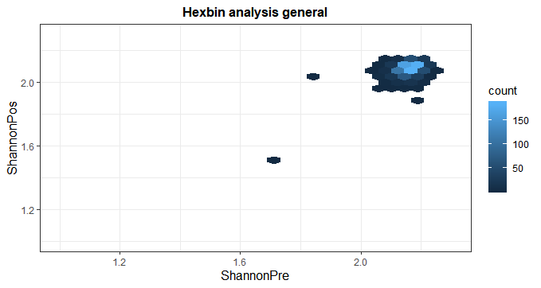

Figura 3 do anexo. Representação através do Hexbin dos dados utilizados para fazer a análise feita na figura 1a do trabalho. Comparação entre mil valores de Shannon pré e 1000 valores de Shannon pós-distúrbio na condição de baixa plasticidade, baixo custo da plasticidade, baixo distúrbio e alta fractalidade.

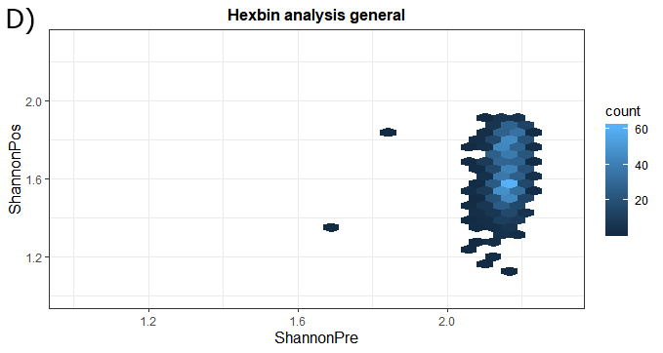

Figura 4 do anexo. Representação através do Hexbin dos dados utilizados para fazer a análise feita na figura 1d do trabalho. Comparação entre mil valores de Shannon pré e 1000 valores de Shannon pós-distúrbio na condição de baixa plasticidade, baixo custo da plasticidade, alto distúrbio e baixa fractalidade.

1. Perturbação - resposta de um componente ou sistema ecológico a distúrbios ou outro processo ecológico, conforme indicado por desvios nos valores que descrevem as propriedades do componente ou sistema (Rykiel JR 1985).
2. Ecologia da paisagem - ciência e arte de estudar e influenciar a relação entre padrão espacial e processos ecológicos em múltiplas escalas (Wu e Hobbs 2007).
3. Comunidade - indivíduos de todas as espécies que potencialmente interagem dentro de um único patch ou área local de habitat (Leibold *et al.* 2004).
4. Cascata trófica - efeitos presas-predadores recíprocos que alteram a abundância, a biomassa ou a produtividade de uma comunidade populacional ou o nível trófico em mais de um *link* em uma teia alimentar.
5. Resistência - grau em que uma variável é alterada após um distúrbio (Pimm 1984), em nosso caso, é quanto o ambiente foi modificado em curto espaço de tempo logo após esse distúrbio.
6. Estado alternativo – combinações alternativas de estados de ecossistemas e condições ambientais que podem persistir em uma determinada extensão espacial e escala temporal (Suding *et al.* 2004).
7. Estado estável – uma combinação de um estado de um sistema ecológico e condição ambiental que persiste e para a qual o sistema retorna após perturbações (Suding et al 2004).
8. Dispersão – movimento dos indivíduos de uma mancha reprodutiva para outra (Chaine e Clobert 2012).
9. Exaptação – um caráter cuja origem não pode ser atribuída à ação direta da seleção natural (uma não aptação), é cooptada para cooptação de uso atual (Gould and Vrba 1982).